**Серия экспериментов**

**«Превращение белой снежинки**

**в цветную льдинку»**

**Образовательная область**

**«Познавательное развитие»**

Провела воспитатель

2 младшей группы

Спиридонова В.А.

2016 г.

***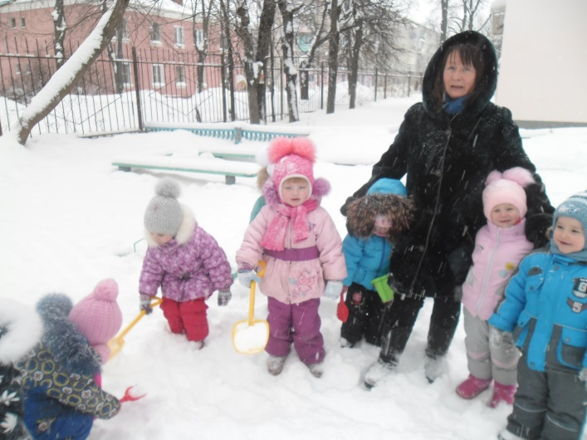*Цель**

* Знакомство детей

со свойствами снега, воды и льда.

**Задачи**

* Учить детей делать

элементарные выводы в ходе эксперимента.

* Развивать

наблюдательность и интерес

к экспериментированию.

* Воспитывать дружеские качества и чувство коллективизма

**Ход**

**1. Первый день. Утро**

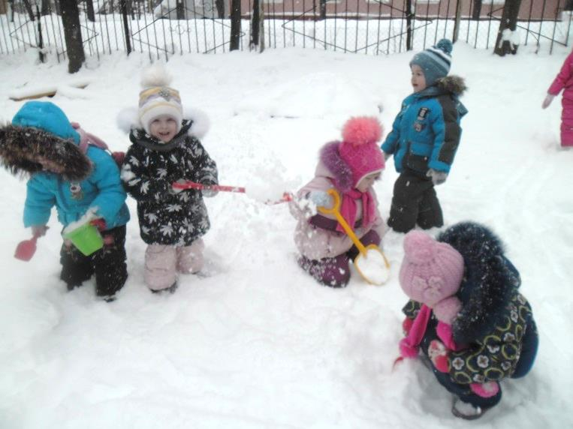На прогулке провели

наблюдение за снегом, выявили его свойства – *белый, холодный, пушистый, рассыпчатый, падает, кружится.*

Отметили, что снег – это

много-много маленьких снежинок. Дети с большой радостью играли

со снегом: лепили, копали, катались на санках. Набрали снег

в пластмассовый тазик и принесли его в группу

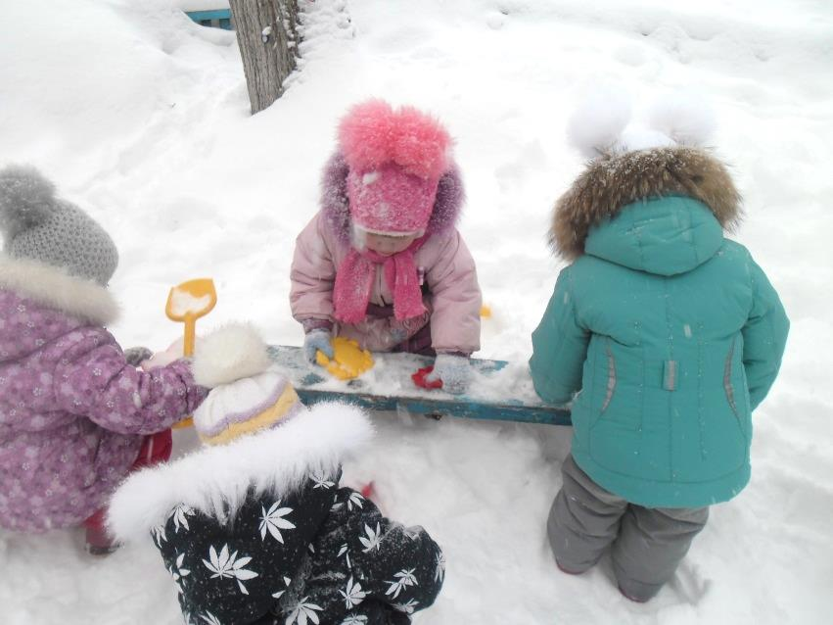

**2. Первый день. Утро – вечер**

После прогулки в группе в течение дня дети наблюдали за таянием

снега, трогали его руками, рассказывали об изменениях в свойствах снега *(становится тяжелым, темным, уже не пушистый и не рассыпается,*

*из него можно что-то слепить).*

Брали его в руки и наблюдали, как он тает в теплой руке, пытались

лепить комочки и маленьких снеговичков.

**Сделали вывод** – в тепле снег становится мокрым, липким,

постепенно тает и превращается в воду

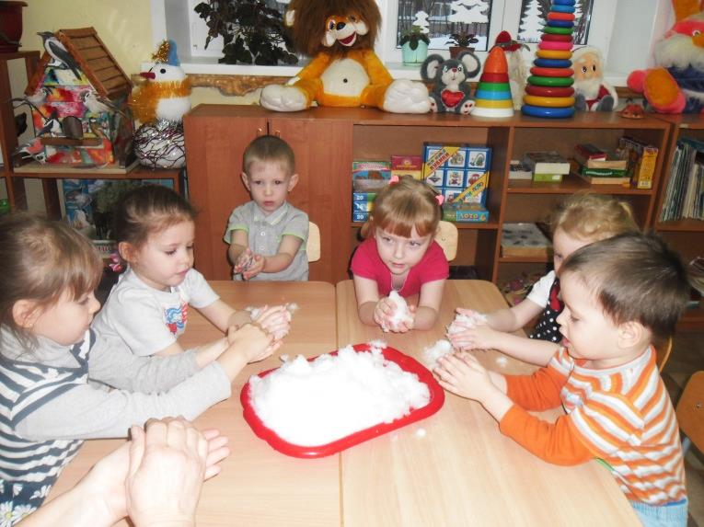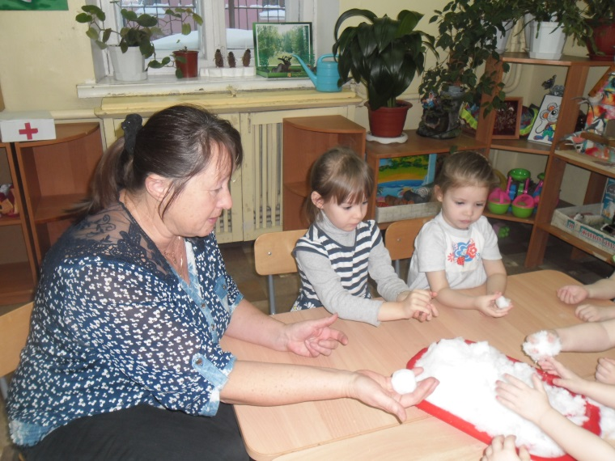

**3. Первый день. Вечер**

Рассматривали растаявший снег. Отметили, что вода от талого

снега получилась грязная, поэтому снег нельзя брать в рот.

От растаявшего снега вода получилась очень холодная, ледяная. Определили свойства воды: *без цвета и запаха*

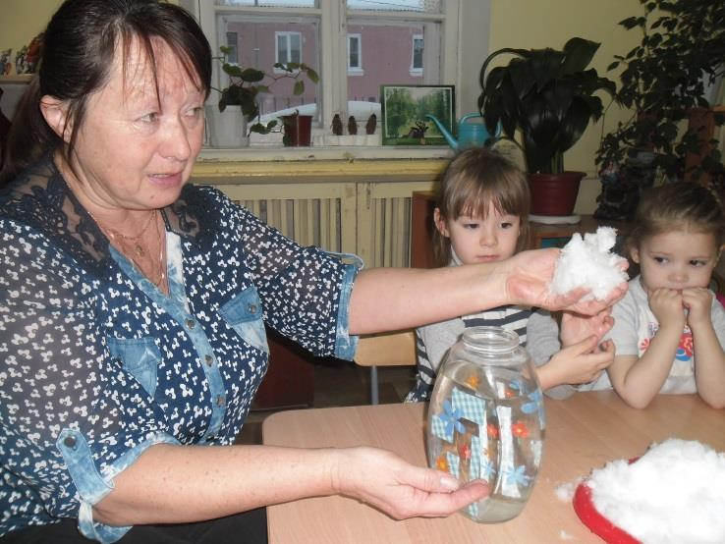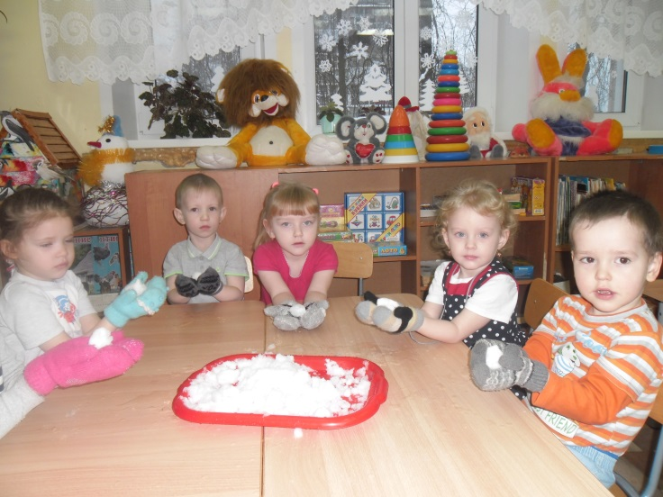

**4. Второй день. Утро**

Потрогав воду, дети заметили, что вода стала заметно теплее –

нагрелась в помещении. При помощи совочков наливали талую воду

в баночки. Затем разводили краску в соответствии с цветом баночки. Это позволило детям закрепить названия цвета и отметить, что вода из прозрачной превратилась с помощью краски в цветную и непрозрачную. С большим удовольствием дети разливали получившуюся цветную воду в разные формочки. Обратили внимание на то, что все формочки разной формы, а вода, разлитая в них, принимает форму той формочки, в которую налита.

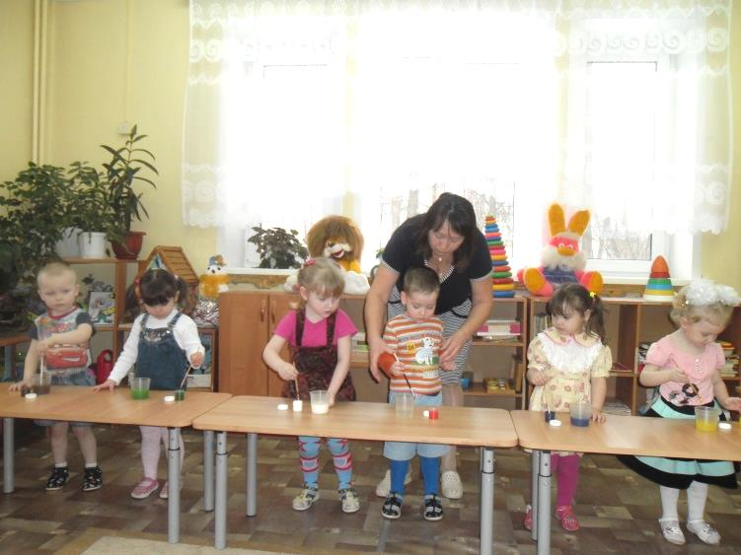

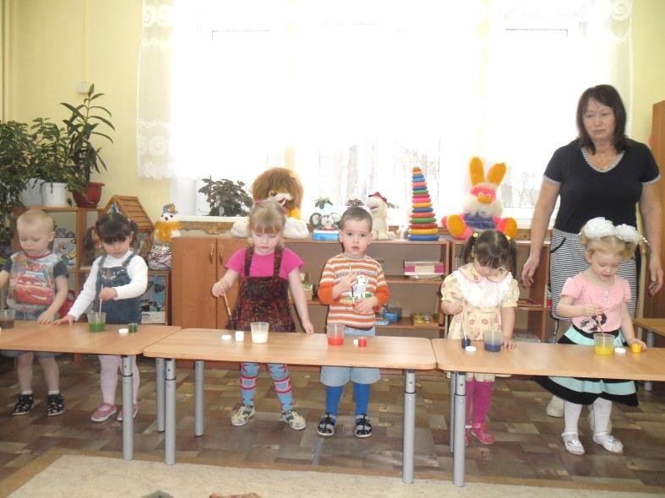

**5. Второй день. Утро – вечер**

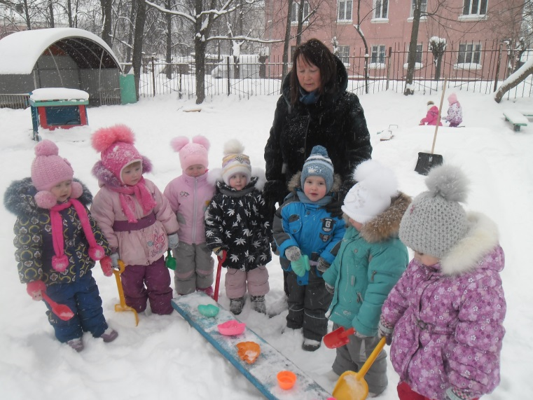Вынесли формочки на

улицу. Во время прогулки дети наблюдали за замерзанием воды. Отметили, что сначала она остыла, стала очень холодной,

а затем на поверхности появилась тонкая корочка льда.

**6. Третий день. Утро**

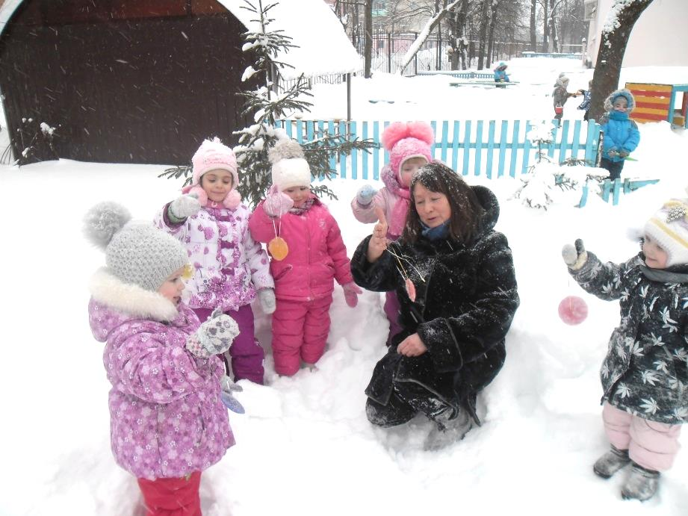Дети рассматривали формочки с замерзшей водой.

Сделали вывод – на морозе вода замерзла и превратилась в цветные льдинки.

Дети брали льдинки в руки и рассматривали их с разных сторон. Любовались отражением света в льдинках.

Отметили, что в теплом помещении и от теплых рук льдинки быстро тают и превращаются опять в воду. Чтобы «спасти льдинки», решили быстрее вынести их на улицу на мороз.

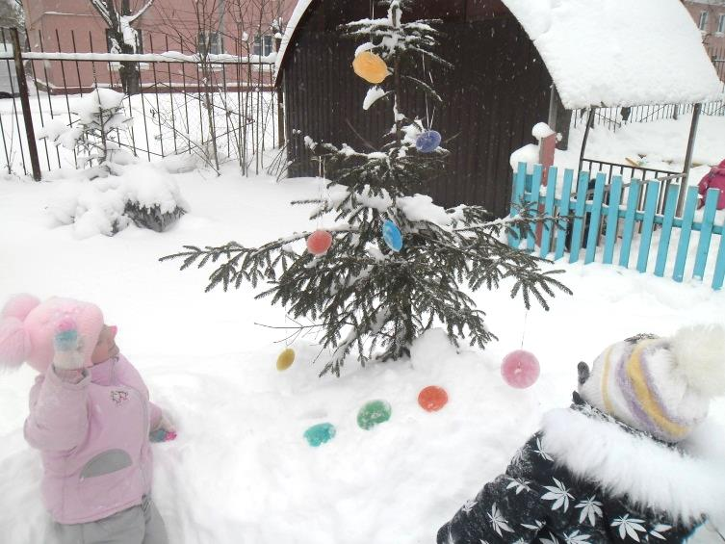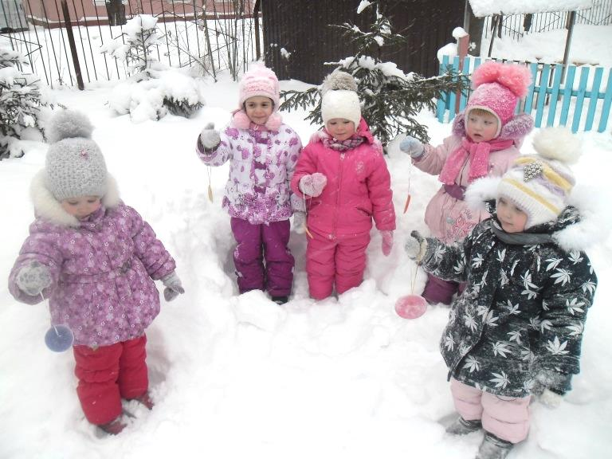

**Вывод**

В ходе эксперимента, используя практический и игровой опыт,

научила детей сопоставлять факты и делать простейшие выводы: снег может превратиться в воду, а затем в лед.